
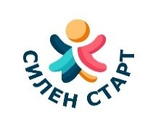
BG05SFPR001-1.003-0001 „СИЛЕН СТАРТ“

ОТЧЕТ
на дейностите по проект BG05SFPR001-1.003-0001 „Силен старт“, финансиран от Програма „Образование“ 2021 – 2027, съфинансиран от Европейския съюз, дейност 4.1
на четвърта възрастова група „Слънчо“
първи пакет
/4.10.24г. – 5.11.24г./
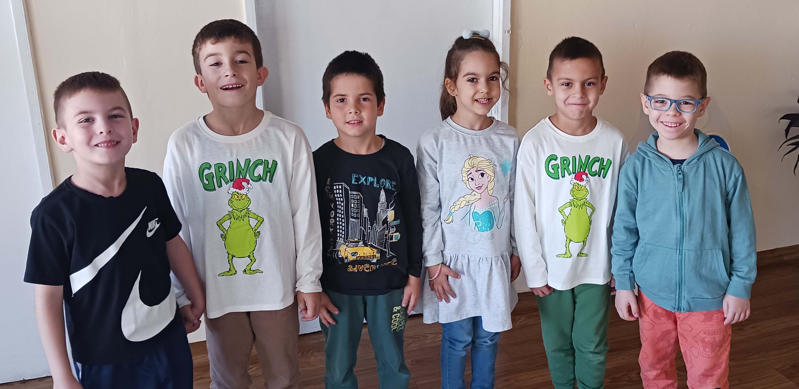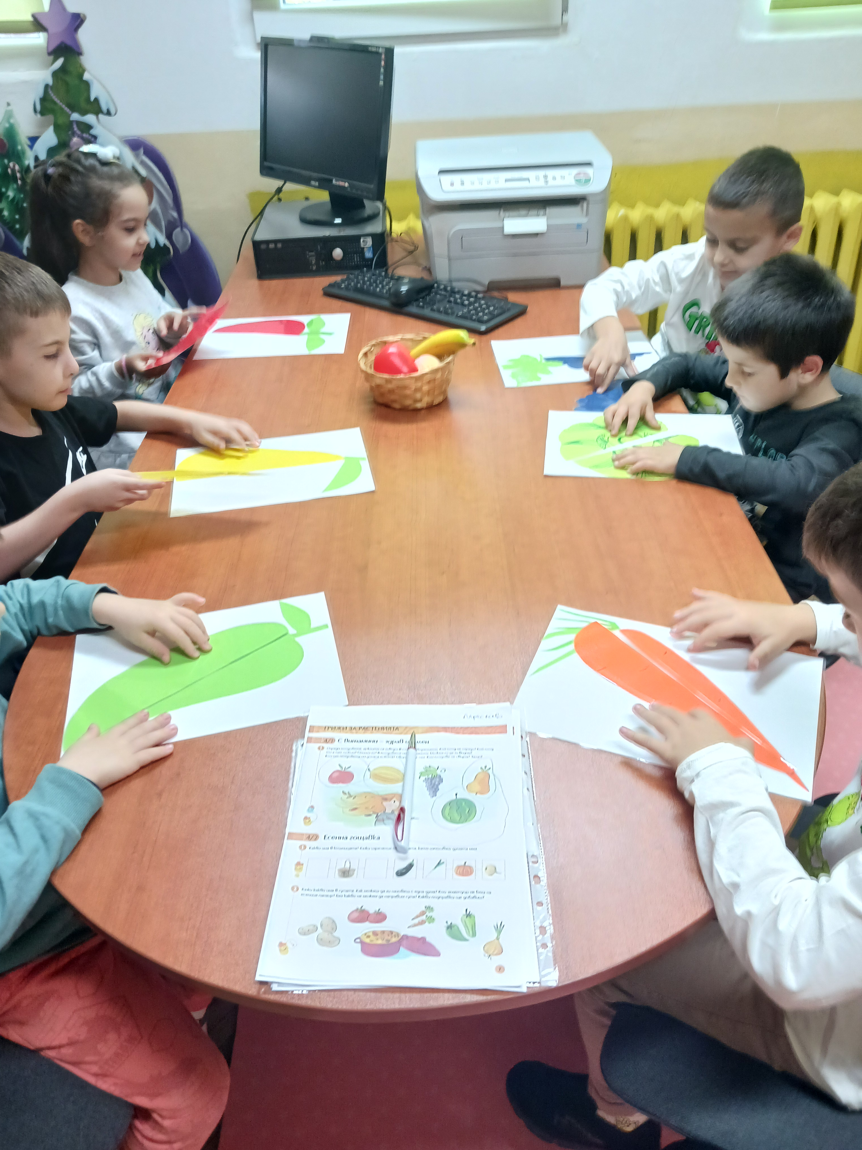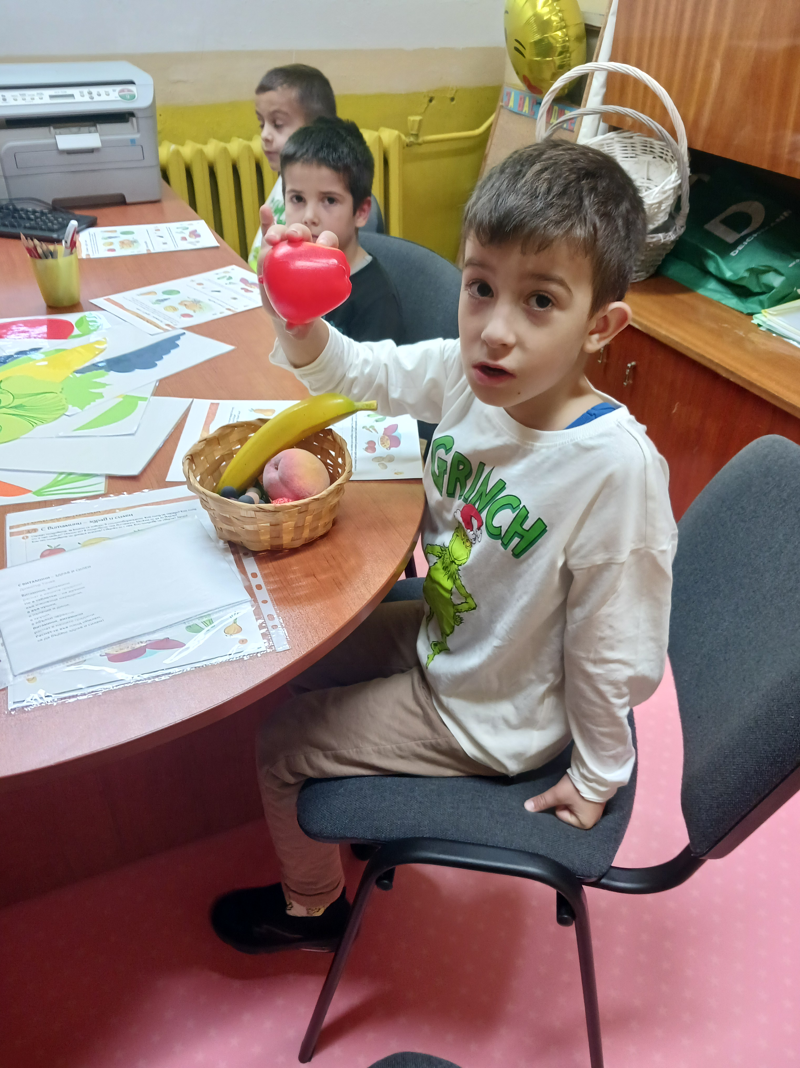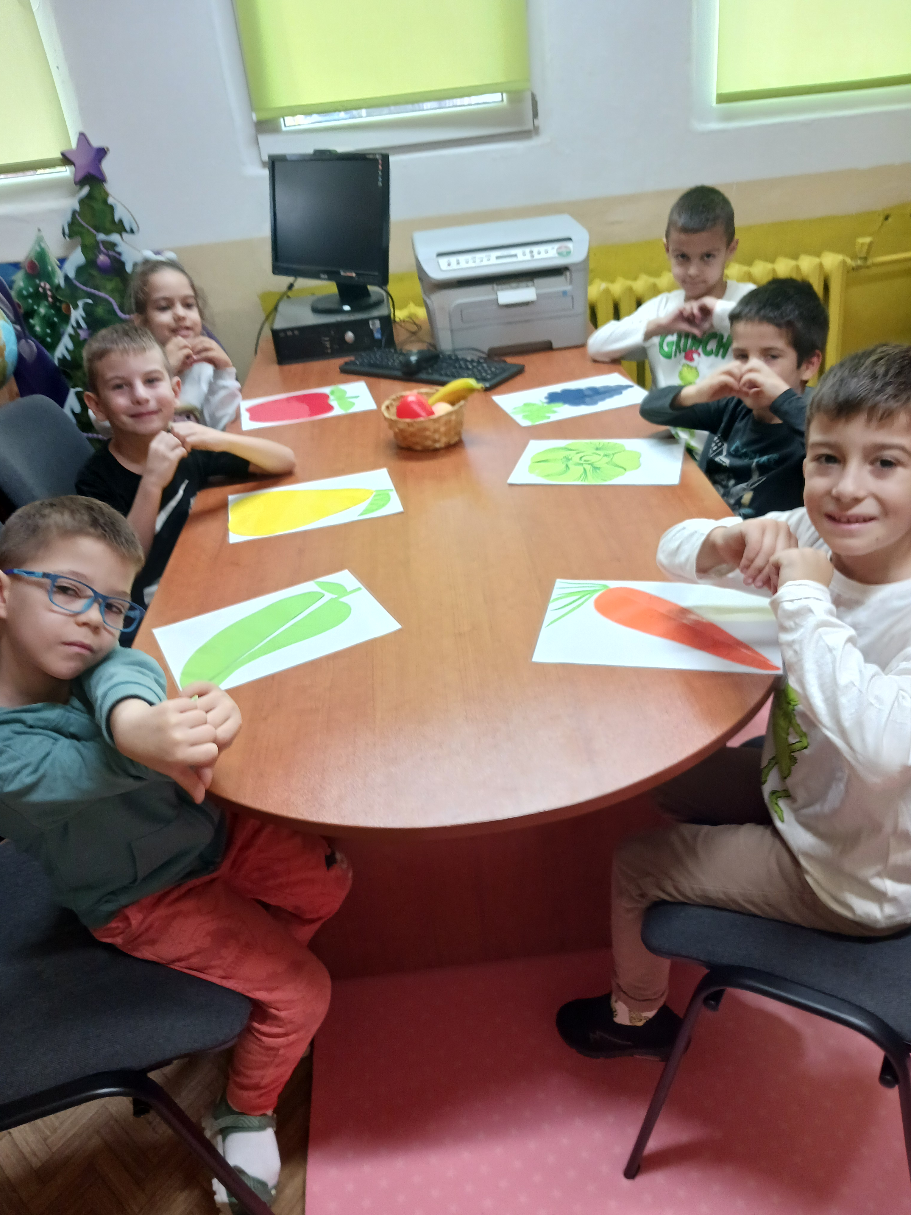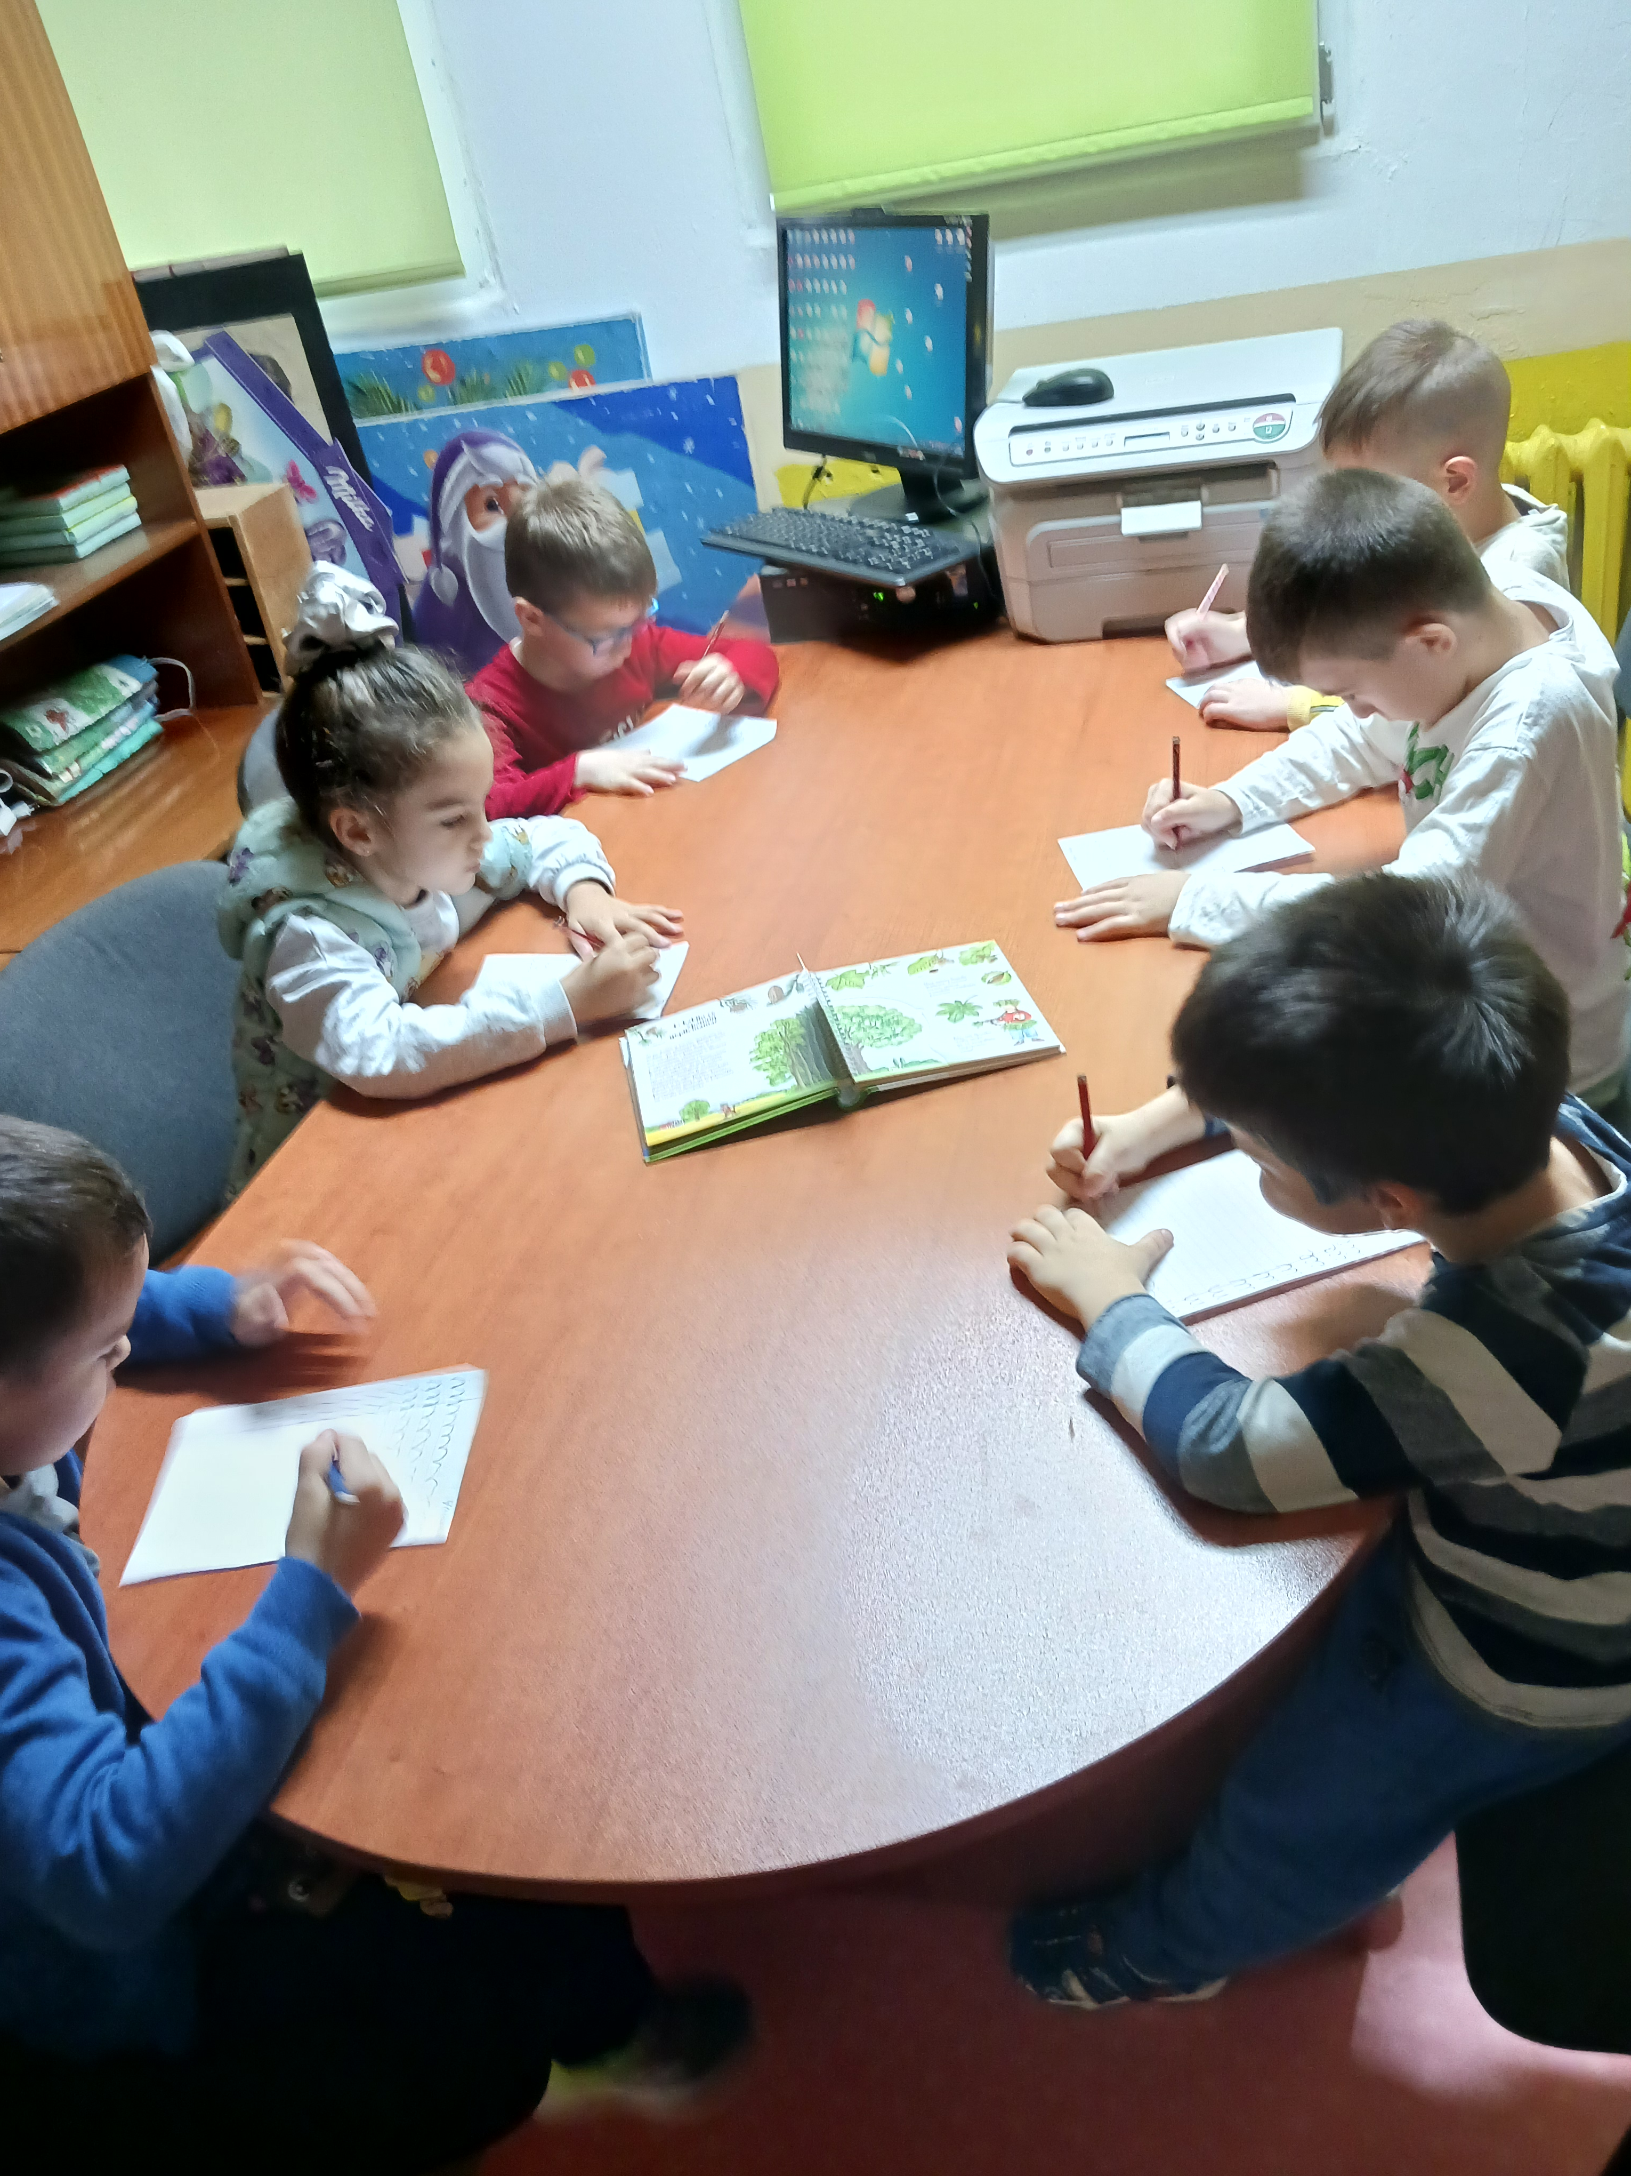

Изготвил: Елица Тупова, старши учител

